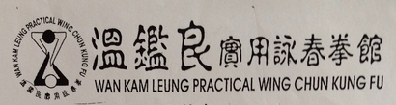
學員記錄表

學員編號: |  |  |  |  |  | 入學日期: |  | ____________________
中文姓名: |  |  |  |  |  | 性別: |  | ____________________
英文姓名: |  |  |  |  |  | 相片
身份證號碼:
國籍:
出生日期: | 年齡:
職業: | ________
聯絡地址:
Email :
手提電話: |  |  | 住宅電話: |  |  |  |  | 公司電話:
本人 現申請為溫鑑良實用詠春拳學員，願意遵守本館的規則，並知道在訓練期內，若有任何意外或受傷，本館之總監、教練及其他學員均無需負上任何法律後果及責任。以上填報之資料，全屬真實，若有虛報，願意接受退學或其它處分。
學員簽署 |  | 日期 |  |  |  |  | 家長或監護人簽署  （十六歲或以下）

